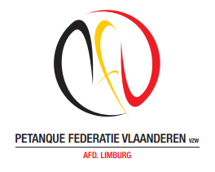 | P.F.V. LIMBURG | Haverveldstraat 49  3550 Heusden-Zolder  011/53.35.80  0496/28.42.55  pfvlimburg@skynet.be

JEUGTRAININGEN WINTERPERIODE 2017-2018
Deze trainingen vinden plaats in verschillende clublokalen verspreid over heel Limburg. Clubs die geïnteresseerd zijn om eens een jeugdtraining te huisvesten, nemen best contact op met Ludo, Bart of Gunther. Alvast bedankt voor jullie medewerking.
Alle jeugdspelers van 6 jaar tot 23 jaar zijn welkom; ook spelers zonder licentie kunnen eens komen meetrainen.
De deelname is gratis en tijdens de pauze krijgen alle spelers een gratis drankje aangeboden door PFV Limburg.

VRIJDAG 6 OKTOBER 2017 19h - 21h PC Boekt
ZATERDAG 4 NOVEMBER 2017 10h - 12h PC Oetervallei
VRIJDAG 1 DECEMBER 2017 19h - 21h PC Genenbos
VRIJDAG 5 JANUARI 2018 19h - 21h PC Kelchteren
ZATERDAG 3 FEBRUARI 2018 10h - 12h PC Maaseik
ZATERDAG 3 MAART 2018 10h - 12h PC Boekt
ZATERDAG 7 APRIL 2018 10h - 12h PC Boekt

Met sportieve groeten
Bart (bart-monika@hotmail.com )
Ludo (pfvlimburg@skynet.be - 0496/28.42.55)
Gunther (gunther.vandeneynde@pfvlimburg.be - 0499/72.44.16)

